# 住院医生站

## 系统使用基本说明

参数：1）、*为必填项

2）、按住键盘Ctrl不放+鼠标滑轮可以放大或缩小word图片

3）、【】为界面按钮

4）、所有界面上【清屏】清除屏幕所有选项（避免误操作）

### 一、登陆界面

1. 打开IE浏览器，输入院内登陆网址如:（<http://172.17.9.119/his>），进入以下登陆界面。输入用户账号和密码，点击登录按钮。注：第一次登陆请尽快修改您的密码。

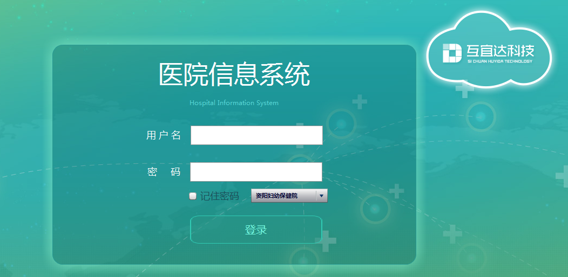

### 二、初始化界面

登录网络门诊系统后，自动进入初始化界面，如下图：

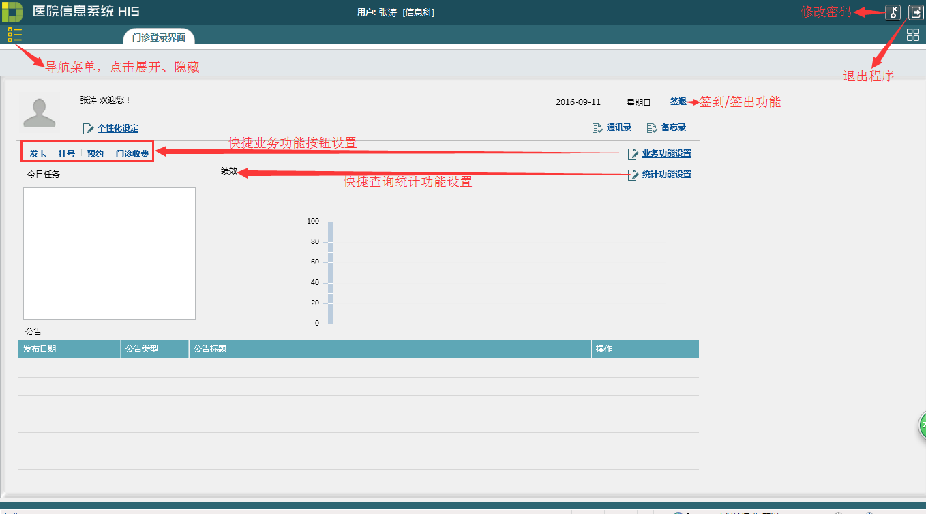

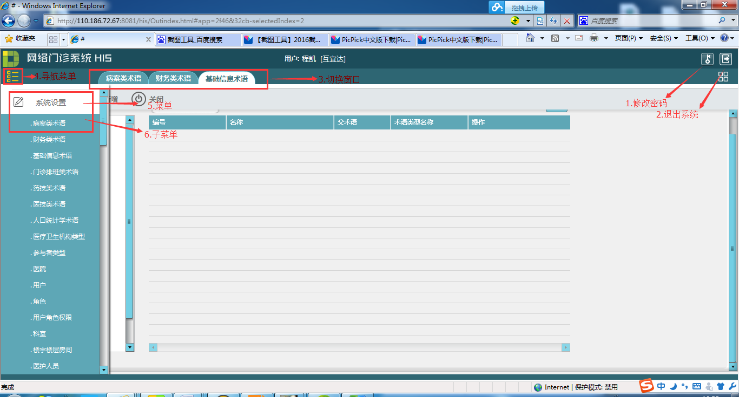

1. 修改密码：在弹出的对话框中输入新密码和确认密码，点击【更新】即可新密码为6-20位字母或数字；

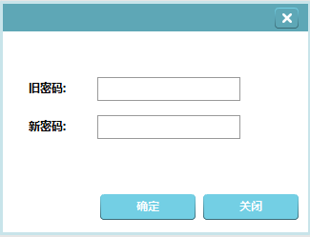

1. 退出系统：选中后退出系统；
2. 切换窗口：点击您要进入页面名字，切换当前窗口；
3. 导航菜单：左键单击打开或关闭导航菜单；
4. 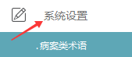菜单：左键单击菜单名（如系统设置）展开子菜单；
5. 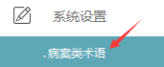子菜单：左键单击子菜单名，打开功能页面；
6. 如需切换账号点击功能键F5

## 业务功能

### 1、病区病人看板

通过菜单【住院医生站】的子菜单【病区病人看板】进入到病人看板的的界面，如下图：=if(#GroupNo==Null(),'',(#GroupNo+'号'))

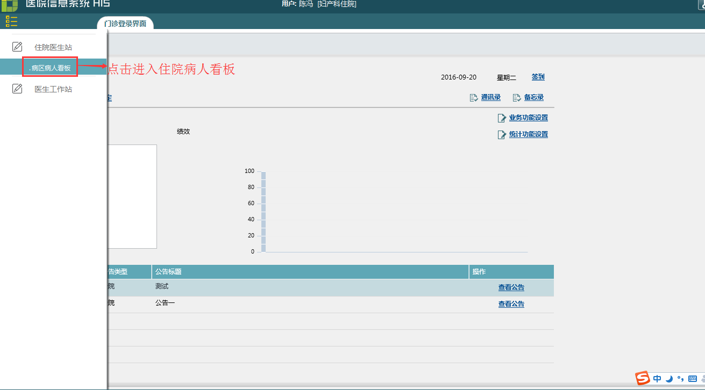

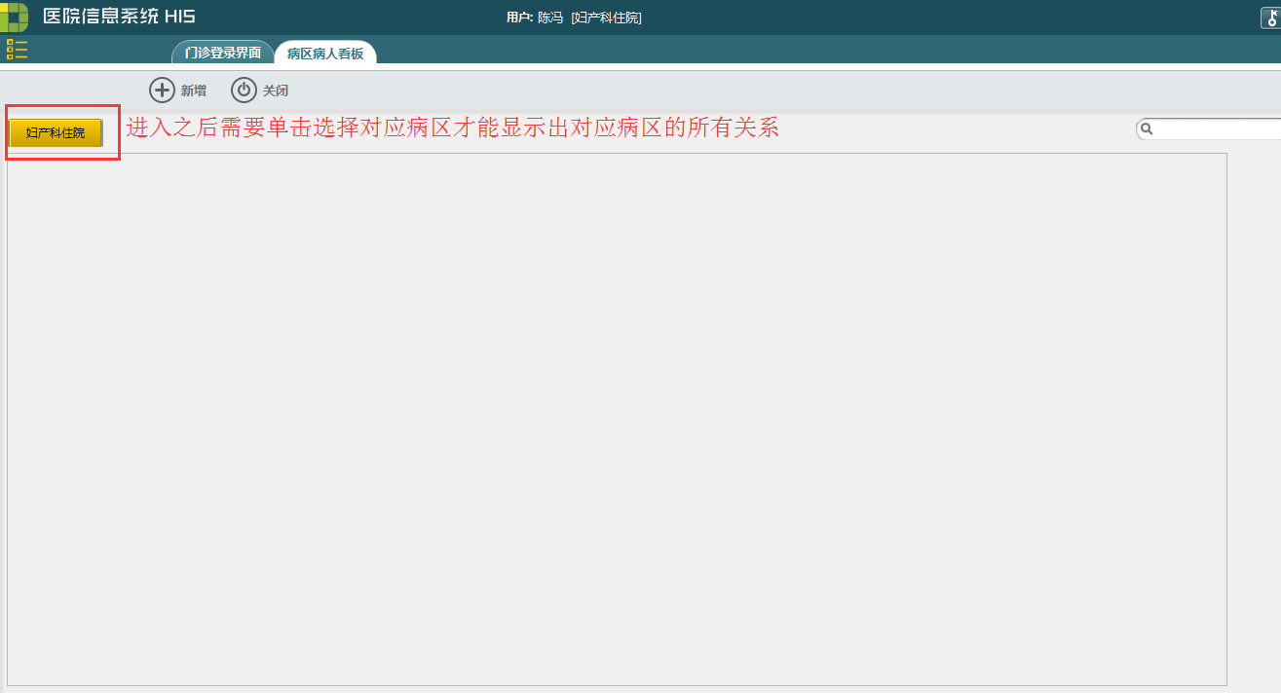

点击病区名称之后，显示界面如下：

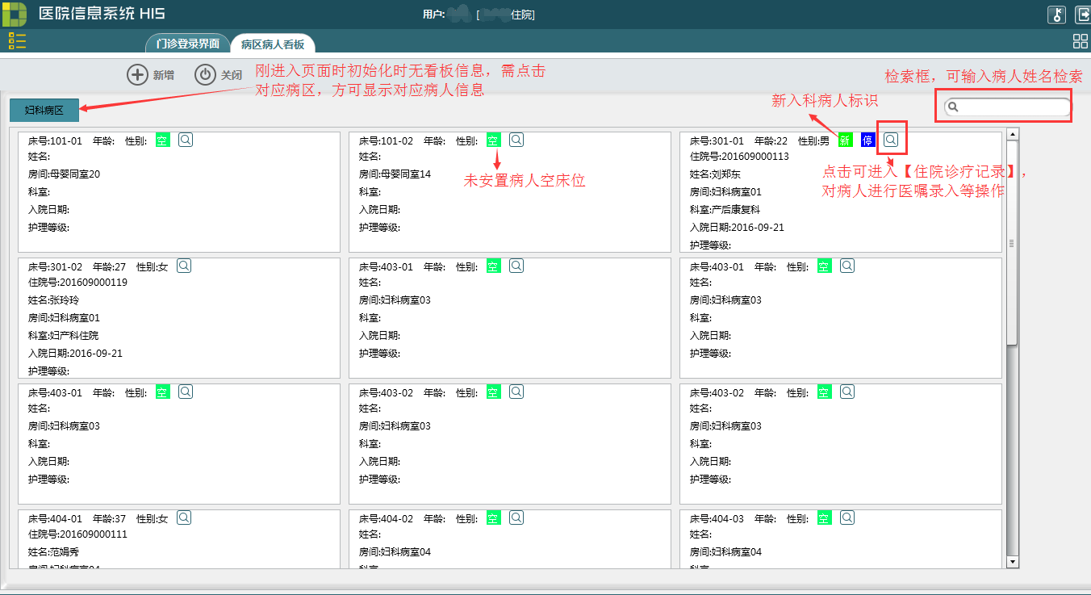

备注：

1. 此界面显示当前科室所有在院病人
2. 未安置病人的床位会有一个的图标提示信息。
3. 点击有安置病人的床位上的放大镜可进入到【住院诊疗记录】界面，实现为病人的就诊操作。见2、住院诊疗记录

### 2、住院诊疗记录

#### 2.1诊断记录

自动跳转到【住院诊疗记录】，初始化默认进入【诊断记录】界面，如下图所示：

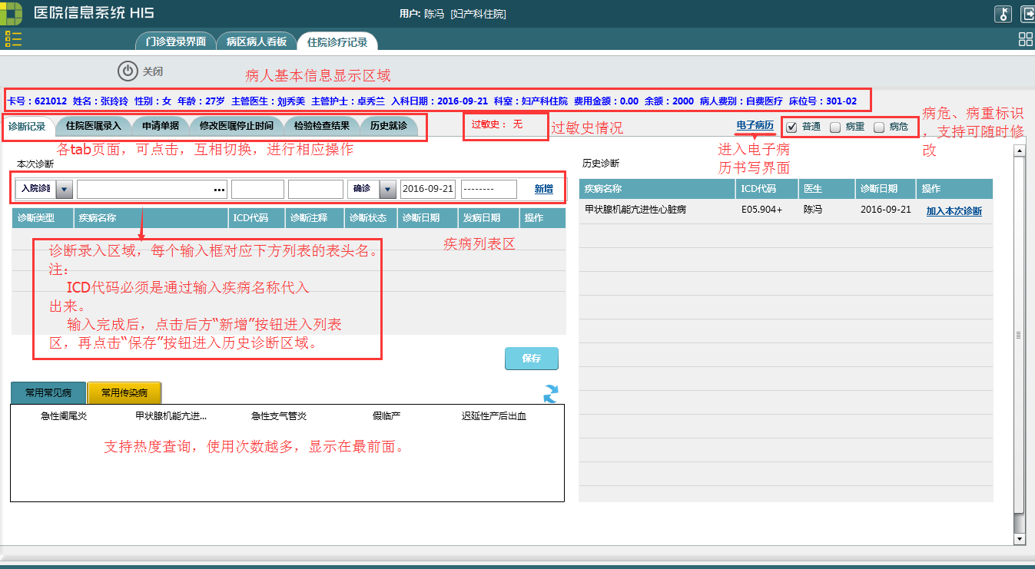

#### 2.2住院医嘱录入

点击tab页面【住院医嘱录入】进入住院医嘱的录入界面：如下如所示：

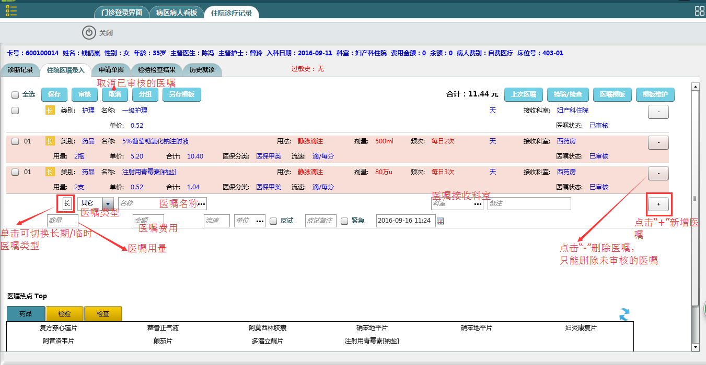

备注：

1、医嘱开具完成流程为：保存——审核

2、医嘱类型可支持多种，包括药品、检验、检查、手术、治疗等多种类型。

检验、检查医嘱可通过点击界面“检验/检查”按钮，进入界面直接勾选所需项目，

最后点击确定即可。

3、选中需要分组的医嘱，点击分组，即可完成分组。

4、药品医嘱的数量和金额是自动计算生成的

5、若是皮试医嘱，需勾选**皮试**项前面的复选框。

6、药品、检验、检查也支持热度排序。

7、存组合医嘱：使用界面“另存模板”的按钮功能，勾选需存为模板的医嘱，以后

可直接使用，使用时点击界面“医嘱模板”按钮。需修改模板，可点击“模板修改”

按钮进入修改界面。

### 3、退预交金（？）

进入菜单【预交金管理】——【退款】界面

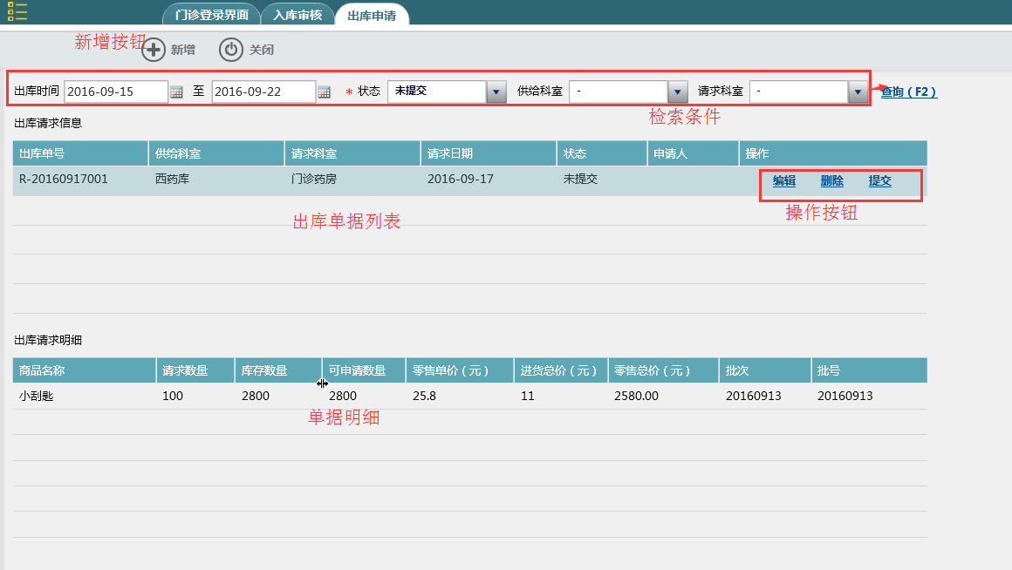

### 4、住院预交金管理（？）

### 5、出院结算（？）

### 6、医保出院结算（？）